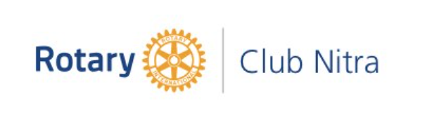
Zápis
z 38. stretnutia RC Nitra v rotariánskom roku 2020/2021 dňa 14. júna 2021 v penzióne Artin

Prítomní: A. Tóth, M. Poništ, I. Košalko, L. Gáll, L. Hetényi

Hostia : 4 príslušníci US ARMY Reserve, príslušník OSSR p. Belák

Ospravedlnení : G. Tuhý, D. Peskovičová, V. Miklík, L. Tatar, I. Benca, M. Waldner, Kamil Laco – Bartoš, E. Oláh, Ľ. Holejšovský, K. Pieta, D. Hetényi, A. Havranová, J. Stoklasa, J. Dóczy, , R. Plevka, P. Szabo, M. Svoreň,

Klubové stretnutie otvoril v zastúpení prezidenta klubu I. Košalko a privítal dnešných hostí príslušníkov US ARMY Reserve pod vedením Cpt. J. McLaughlin-a a ich kolegu a tlmočníka príslušníka OSSR p. Beláka. Náš klub bol nimi oslovený ohľadom možnej spolupráce a podpory rozvoja vzťahov s organizáciami, ktoré vplývajú a rozvoj a stabilitu v regiónoch kde pôsobia.

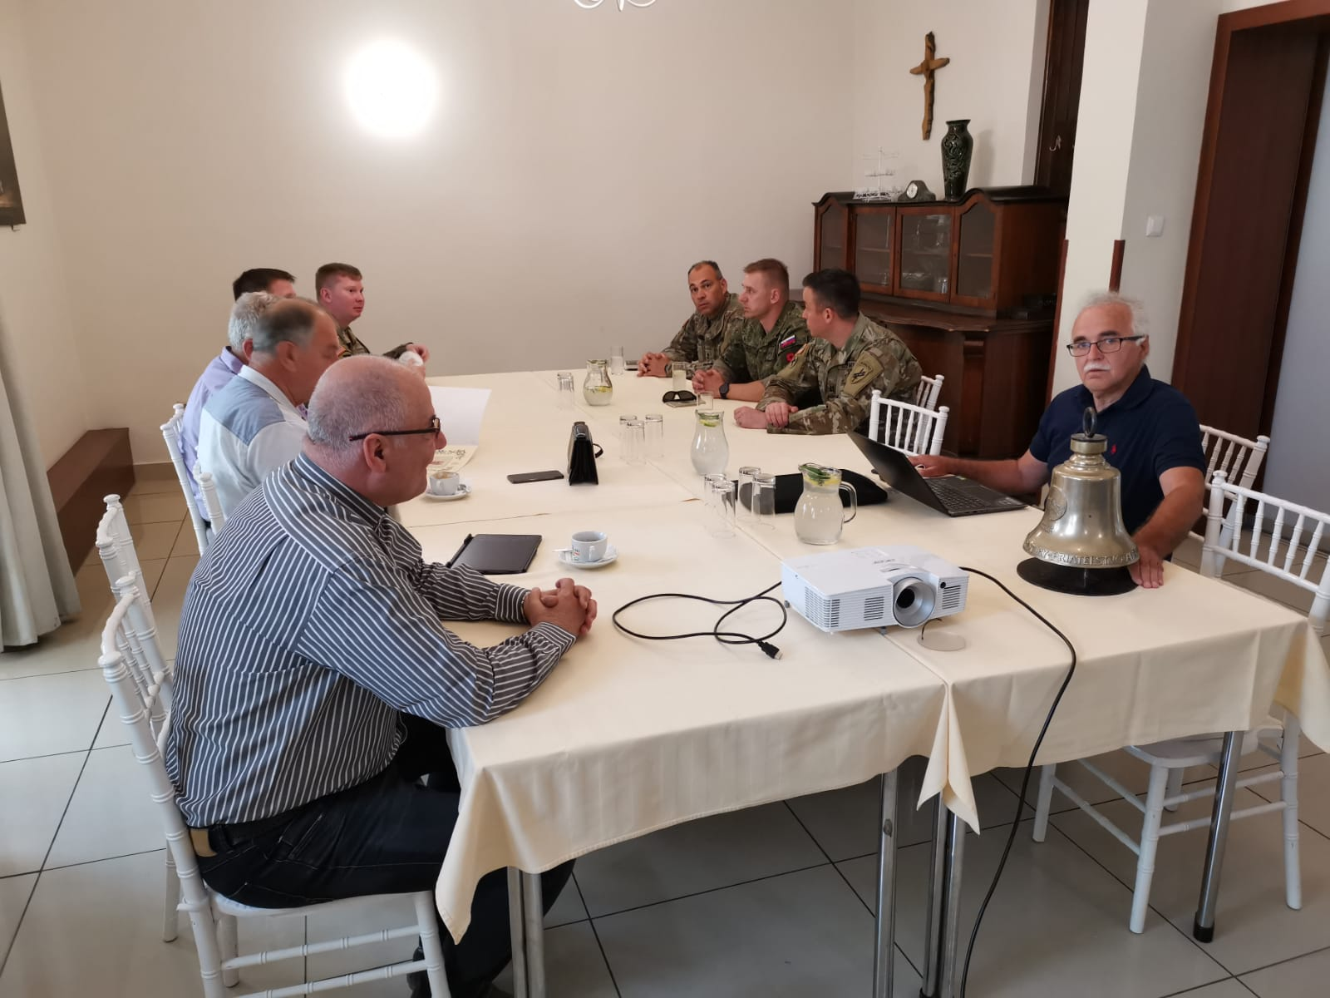
Na úvod stretnutia sme našich hostí oboznámili s naším klubom, stručnou históriou a činnosťou. Spomenuli sme dlhodobá spolupráca s partnerským klubom v Naperville (štát Illinois, USA). Pre zaujímavosť Cpt. J. McLaughlin sa narodil a žil v meste len 45 minút cesty od Napervillu a v minulosti s Rotary klubmi aktévne spolupracoval.

Následne Cpt. J. McLaughlin stručne predstavil seba a tvoj tím. Pôsobia na Slovensku v Martine ako zástupcovia US ARMY Reserve na základe zmluvy o vzájomnej spolupráci USA a SR v rámci NATO. Ich primárnym zameraním je práca v sektore Civilian affairs (styk s verejnosťou), ktorý je US ARMY ako taká nemá. Všetci americký príslušníci sú súčasťou záloh americkej armády a v civilnom živote pracujú ako policajti, dobrovoľný hasič, strojník, psychológ a pod.
Predstavili nám ako funguje systém záloh US ARMY, sú pravidelne vzdelávaní a preskúšavaní aby si udržali štandardnú úroveň aktívnych príslušníkov armády. Popísali nám aj niektoré rozdiely vo fungovaní a hlavne to akým spôsobom majú za úlohu prepájať a hľadať možnosti spolupráce verejnosti a armády.
Ponúkli možnosť krátkodobej spolupráce a podpory so zabezpečením budúcich projektoch, ktoré by sme chceli v budúcom roku uskutočniť - samozrejme ak to povaha projektu bude umožňovať. V rámci tejto spolupráce so slovenskými organizáciami fungujú nezávisle od OSSR ale súčinnosť s OSSR je viac ako vítaná. Na území SR zotrvajú do januára 2022.
Následne nás zástupca OSSR p. Belák stručne informoval ohľadom fungovania spolupráce našej armády s americkými príslušníkmi. Cestuje s americkými kolegami po celom Slovensku kde sa snažia predstaviť svoju činnosť a zmysel ich pôsobenia na Slovensku, prípadne nadviazať možnú spoluprácu s rôznymi miestnymi organizáciami. Prejavili záujem o návštevu neďalekých RC v Martine, Žiline a v Banskej Bystrici.

Nasledovala voľná diskusia členov klubu a hostí ohľadom prezentovanej spolupráce, predstavenie vízií a projektov hlavne s environmentálnym zameraním na budúci rotariánsky rok 2021/22. Našich hostí sme stručne oboznámili so zaujímavosťami mesta Nitry a tipmi na prípadnú návštevu blízkych podujatí – napr. historické slávnosti na počesť príchodu Cyrila a Metoda 4-5. júna 2022.
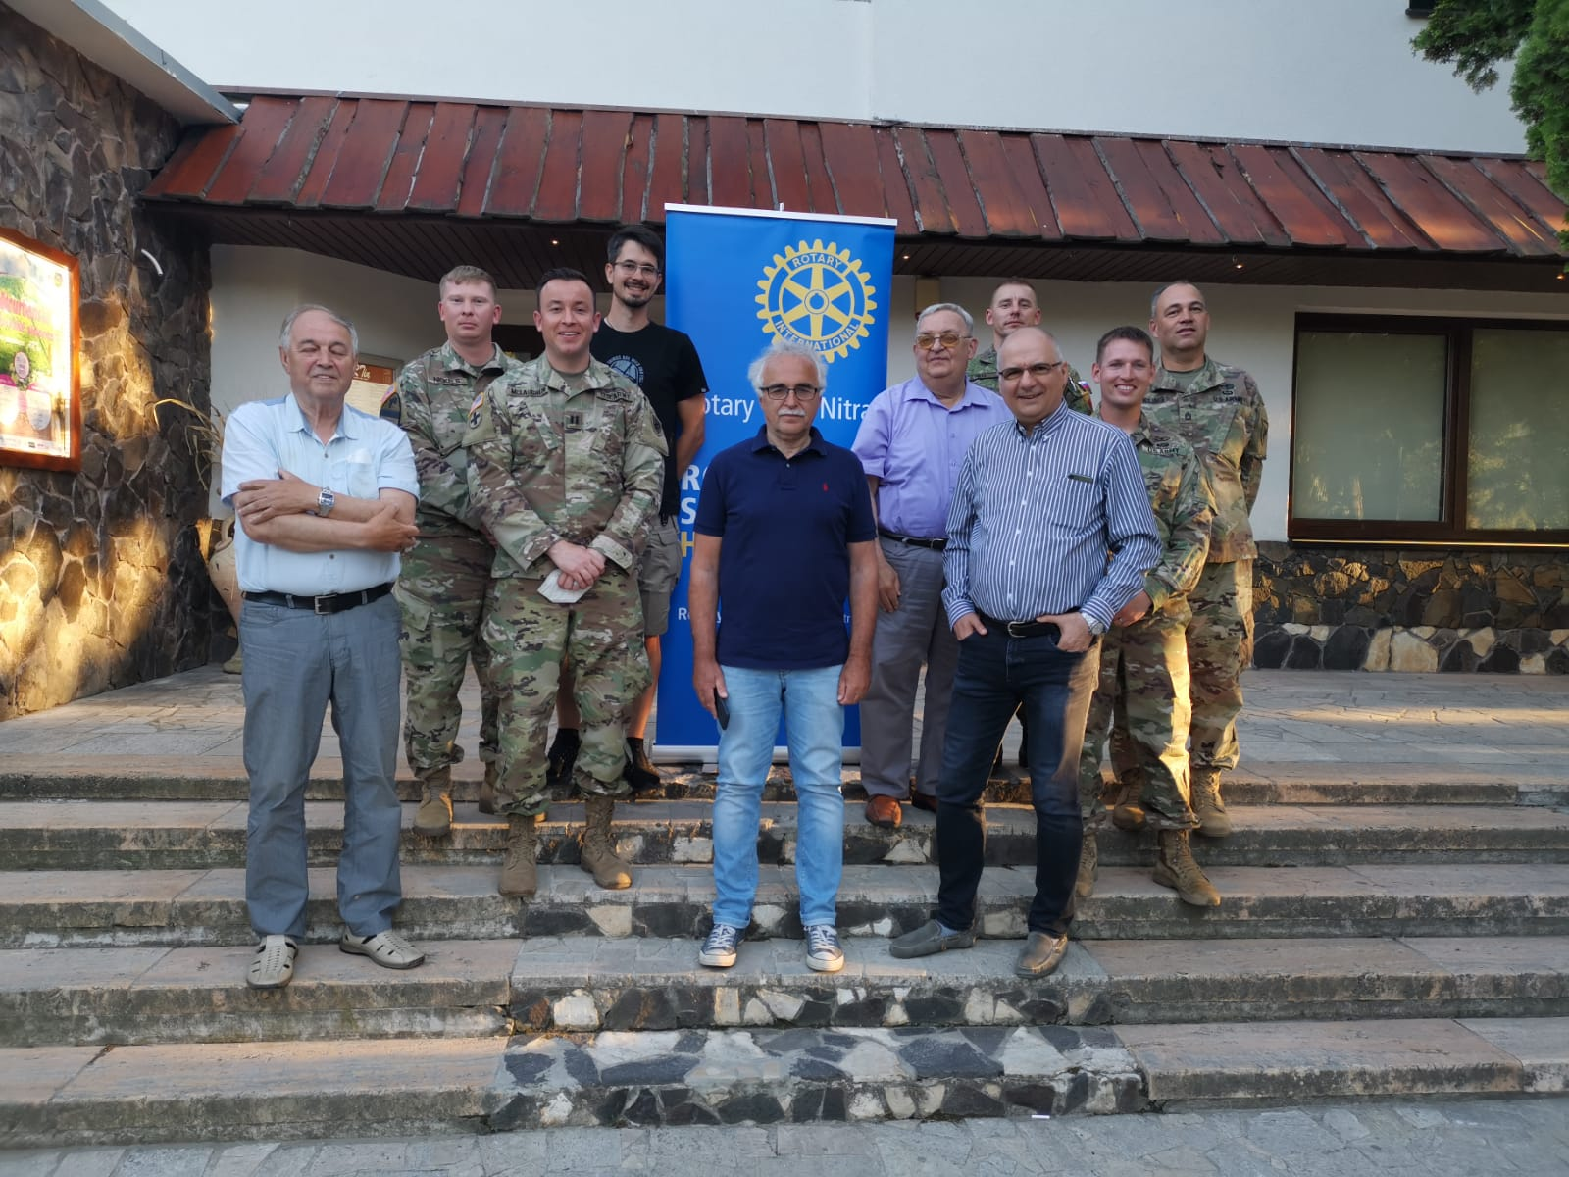
Ďalšie stretnutia v júni 2021 :

21.6. Návšteva DAB
POZOR!
Začiatok predstavenia je 21.6.2021 o 18:00 v ŠTÚDIU DAB.
Prosíme všetkých, ktorí tak ešte neurobili, aby nahlásili účasť prezidentovi klubu.

25.6. Slávnostné stretnutie, záver roka
28.6. Stretnutie nebude
Zameranie klubu na ekológiu. Projekty v blízkom okolí Nitry.

Námety : Jirko vysádzanie stromov, Laci Tatar – Fakulta záhradníctva a krajinného inžinierstva SPU – majú zásobník projektov, Michal - v okolí Mojmíroviec – sadenie stromčekov, rekonštrukcia oddychovej búdky na Zobori, lavičky – tematické odkazy, búdky pre vtáčiky, Anka - ochrana vody – priorita Rotary, jazierko pod Svoradovým prameňom. Ochrana včiel, lúky. Živé miesta Nitry. Ivan – RC DS má mapu studničiek, čistia studničky, spolupráca s ďalšími klubmi. Zobor -skrášľovací spolok. Jirko – spolupráca s prezidentskou kanceláriou. Pramene, výlet po Zobore, kde by sme vedeli pomôcť.
Výzva pre ostatných členov klubu na doručenie námetov.

Ivan – prezidentská reťaz – 546,- Eur, kúpiť kartou. Alternatíva – medailové so stužkou. Prípadne vyrobiť. Odsúhlasený nákup. Ešte dokúpiť odznaky, preveríme zdroj.

- Príprava spomienkového bulletinu k 25. výročiu založenia klubu, Jaro pripraví stretnutie a dojedná sa obsah. Téma otvoriť klub von, napojené na mládež, podporu projektov, vízia do budúcnosti – ekológia.
- Pomoc pre Olíviu. V prílohe záznamu je výzva na pomoc, dohodli sme sa, že pomoc bude individuálna a bude poskytovaná na účet RC Nitra, podľa údajov v prílohe.
- Informácia sekretára klubu o dištriktových grantoch, požiadalo 14 klubov, úspora nákladov v rozpočte dištriktu bude presunutá v prvok kole pre žiadateľov, bude sa riešiť aj iniciatíva Rotaractu.
- Prosíme členov aby poslali fotografie súvisiace s témou ich profesného života e-mailom M. Poništovi, materiály budú použité na tvorbu časopisu k 25. výročiu klubu.

Pripravované podujatia

- Oslavy 25. výročia založenia klubu sú odložené na jar budúceho roka. Termín sa upresní podľa vývoja pandemickej situácie.
- Svetová konferencia RI : 12.- 16.6.2021(online)

Jaroslav Dóczy, prezident Rotary club Nitra 2020/2021

